Week 5 Scheduling 알고리즘 실습: DEADLINE, RT, EEVDF 동작을 kernel 기록으로 확인하기
이번 실습에서는 강의에서 다룬 세 scheduling class(deadline, rt, fair)를 직접 실행해 보고, 각 class가 다음 task를 고르는 규칙을 kernel 기록으로 확인한다. 프로그램 출력만으로는 kernel이 언제 어떤 task를 실행했는지 알 수 없으므로 perf와 bpftrace로 scheduler event를 함께 기록한다.
실습 | 내용 | Tools
0 | bpftrace 설치, scheduler event 확인 | install_bpftrace.sh, bpftrace
1 | DEADLINE의 runtime 보장, runtime을 넘긴 thread의 throttle, admission control | mtwork, chrt, perf sched
2 | FIFO와 Round Robin 비교, RT throttling, priority inheritance | mtwork, perf sched, pi_demo, piwatch.bt
3 | nice, slice, BATCH, IDLE이 CPU share와 실행 순서에 주는 영향 비교 | mtwork, runq.bt, preempt.bt, slice.sh

실습 자료 디렉터리
week5_lab/
├── Lab5_instructions.docx
├── README.md
├── Makefile
├── check_env.sh 실습 환경 점검 (bpftrace, tracepoint, debugfs, RT/DEADLINE 권한)
├── src/
│ ├── mtwork.c 원하는 policy로 여러 thread를 띄우는 부하 프로그램 (Week 5판)
│ └── pi_demo.c FIFO thread 세 개로 priority inversion 재현, -p none|inherit
├── bt/
│ ├── piwatch.bt kernel이 lock owner의 priority를 바꾸는 순간과 futex 연산 기록
│ ├── runq.bt runnable이 된 뒤 CPU를 받기까지 기다린 시간 histogram
│ └── preempt.bt renderer와 indexer가 서로를 preempt한 횟수
├── tools/
│ ├── install_bpftrace.sh apt로 bpftrace 설치, tracefs mount 확인
│ ├── perf_sched.sh perf sched로 모든 CPU를 기록하고 원하는 thread의 timehist만 출력
│ ├── lab.sh 실습 단계를 터미널 하나로 실행 (background 부하, 측정, 관측을 순서대로)
│ ├── eevdf_run.sh 실습 3의 한 조건 실행 (indexer, renderer, runq.bt, preempt.bt를 함께)
│ └── slice.sh base_slice_ns 확인, 변경, 원래 값으로 복구
├── bin/
└── logs/

Week5 실습 자료 가져오기
git pull --ff-only && ls Week5
mkdir -p ~/course-labs
if [ ! -e ~/course-labs/week5_lab ]; then cp -a "$REPO/Week5" ~/course-labs/week5_lab; fi
cd ~/course-labs/week5_lab
make

실습 저장소($REPO)에서 최신 자료를 받아 ~/course-labs/week5_lab에 복사한다.

실습 명령 실행 방법: tools/lab.sh
프로그램 여러 개를 함께 돌려야 하는 단계는 bash tools/lab.sh <단계> 한 줄로 실행할 수 있도록 script를 제공한다. Script는 background thread를 실행해서 load를 주고, 정해진 시점에 측정하여 측정 결과를 한 화면에 모아서 출력해준다. logs/에 측정한 원본 파일이 저장된다.
노란 명령 아래에는 script가 실제로 실행하는 명령이 있고, 줄 끝의 # A, # B, # C는 직접 실행할 때 터미널을 구분하기 위한 표시이다.
bash tools/lab.sh # 단계 목록 보기

mtwork 사용법과 출력 읽는 법
실습 1~3은 모두 mtwork 라는 프로그램을 활용하여 load를 준다. thread spec 하나마다 단일 thread의 실행 설정을 의미한다. Spec을 여러 개 적으면 한 process 안에 그 수만큼 thread가 생긴다. thread 이름은 -n이 정책 뒤에 붙어서 rr-0, rr-1 형태로 표현되며, perf와 bpftrace 출력에도 동일한 이름을 가진다.
spec | 뜻
busy | CPU를 계속 쓰는 thread (indexer나 background 작업 역할)
periodic:P:W | P μs마다 깨어나 CPU 시간으로 W μs만큼 일하는 thread (renderer나 frame 작업 역할)
cpu=N | 이 thread를 CPU N에서만 실행한다. DEADLINE thread에는 사용할 수 없다
sched=other | batch | idle | fair class의 policy. Default policy는 other(일반)이다
sched=fifo:P, sched=rr:P | rt class. P는 priority(1~99)
sched=dl:R/P | deadline class. period P μs마다 runtime R μs (deadline = period)
nice=N | 이 thread의 nice 값

periodic job의 크기는 wall time이 아니라 thread가 CPU에서 실제로 쓴 시간으로 측정한다. preempt나 throttle 때문에 기다린 시간은 포함되지 않는다. Week 4에서는 wall time으로 측정했기 때문에 두 주차의 숫자를 비교할 때 주의해야 한다. 실행이 끝나면 thread마다 아래 열을 출력한다.
열 | 뜻
cpu_ms | 측정하는 동안 이 thread가 쓴 CPU 시간
wait_ms | runnable인데 CPU를 받지 못하고 run queue에서 기다린 시간의 합 (/proc의 schedstat run_delay)
vol / invol | 스스로 CPU를 내놓은 횟수(잠들기, yield) / preempt되어 CPU에서 내려온 횟수
iters | periodic thread가 처리한 job 수
late_p99u | job이 시작해야 할 시각보다 늦게 시작한 정도의 p99 (μs)
resp_p99u, resp_maxu | job이 시작해야 할 시각부터 끝날 때까지 걸린 시간의 p99와 최대 (μs)
miss | job이 자기 period 안에 끝나지 못한 횟수 (deadline miss)

실습 0 bpftrace 설치와 첫 관측
목적 실습 2, 3과 과제에서 쓸 bpftrace를 설치하고, 한 줄짜리 명령으로 scheduler event를 확인하면서 출력을 읽는 법을 익힌다.

Bpftrace동작 방식
bpftrace는 먼저 스크립트를 BPF bytecode로 compile하고, bpf() system call로 kernel에 넘긴다. kernel의 verifier는 이 코드가 반드시 끝나는지, 허용된 memory만 읽는지를 모든 실행 경로에 대해 검사한다. 검사를 통과한 코드만 JIT이 기계어로 바꿔 지정한 지점에 연결한다(그림 1). 그래서 스크립트를 잘못 짜더라도 kernel module처럼 kernel 전체를 멈추게 하지는 않는다.

프로그램을 연결하는 지점은 크게 세 가지다.
(1) tracepoint는 kernel 소스에 미리 넣어 둔 관측 지점이다. 이번 실습에서는 tracepoint만 쓴다.
(2) uprobe는 user program에 있는 함수의 첫 명령을 breakpoint로 바꿔 둔다. 그 함수가 호출되면 trap으로 kernel에 들어오고, 이때 연결한 프로그램이 실행된다.
(3) kprobe는 같은 방식으로 kernel 함수에 연결한다.

event가 발생하면 연결한 프로그램이 그 자리에서 실행된다. 프로그램은 현재 시각(nsecs), thread id(tid), thread 이름(comm) 같은 값을 읽어 BPF map에 저장한다. 스크립트에서 @로 시작하는 이름이 map이다. bpftrace는 종료할 때 map을 읽어 출력하고, printf로 찍는 내용은 event가 생길 때마다 buffer를 거쳐 user space로 넘어간다. tracepoint 인자의 타입은 kernel이 제공하는 BTF 정보로 알아낸다. Ubuntu 22.04의 apt 버전(0.14)이 WSL2에서 실패하는 것은 이 정보를 제대로 읽지 못하고, WSL2에는 대신 쓸 kernel header도 없기 때문이다.
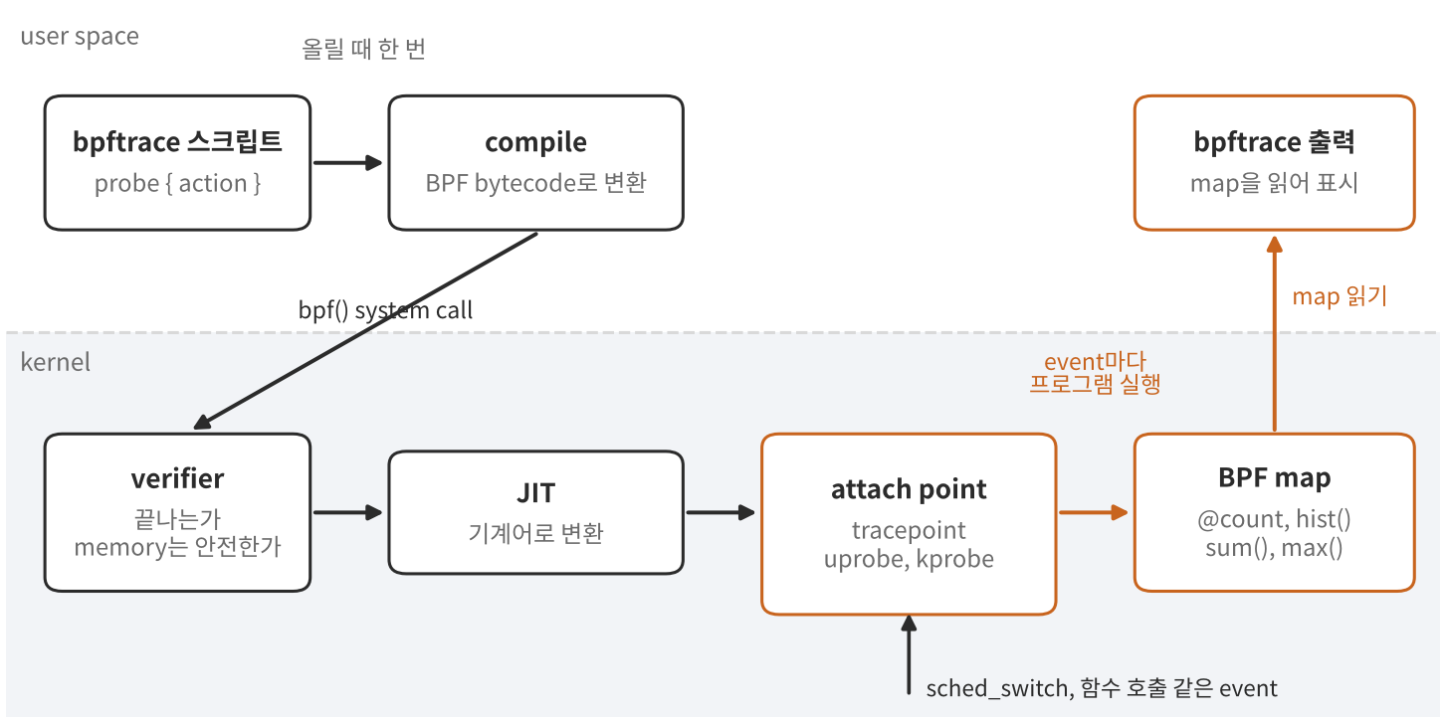
그림 1. bpftrace 스크립트가 kernel에 올라가 실행되는 과정

bpftrace사용 목적
perf sched는 scheduler event를 모두 파일에 기록해 두었다가 timehist 같은 정해진 형식으로 보여 준다. 언제 무슨 일이 있었는지 시간 순서대로 확인할 때 유용하다. 반면 bpftrace는 tracepoint에 짧은 프로그램을 붙여 두고, event가 발생할 때마다 kernel 안에서 바로 계산해 필요한 값만 map에 모은다(그림 1-1).
그래서 preempt된 뒤 기다린 시간이나 priority가 바뀐 순간처럼 perf가 따로 보여 주지 않는 값도 원하는 대로 정의해서 측정할 수 있다.
이번 실습에서 시간 순서가 중요한 실습 1의 throttle과 실습 2의 RR 교대는 perf로 측정하고, 실습 2의 priority 변화와 실습 3의 대기 시간, preempt 횟수는 bpftrace로 측정한다.
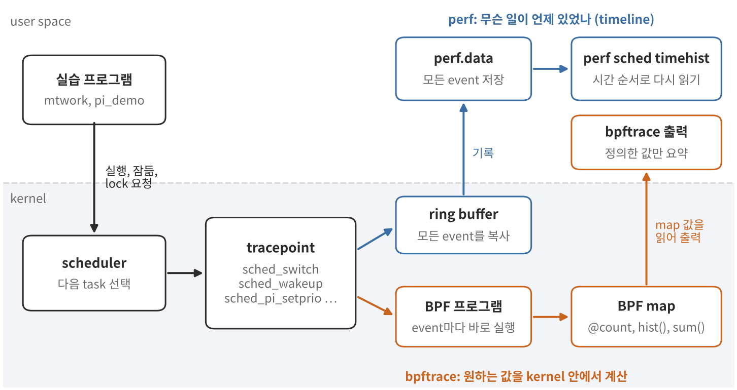
그림 1-1. 같은 tracepoint를 perf와 bpftrace가 쓰는 방식
tracepoint | 발생하는 때 | 쓰는 곳
sched_switch | CPU에서 실행 중인 task가 바뀔 때 | 실습 0, 3
sched_wakeup | 잠들어 있던 task가 깨어나 runnable이 될 때 | 실습 3
sched_pi_setprio | priority inheritance 때문에 kernel이 task의 priority를 바꿀 때 | 실습 2
sys_enter_futex | program이 futex system call을 부를 때 | 실습 2

출력은 @이름[key]: 값 형식이다. hist()로 만든 histogram은 [8, 16) 313 |@@@@@@|처럼 구간마다 횟수를 보여 주는데, 이 줄은 8 이상 16 미만인 값이 313번 나왔다는 뜻이다.

진행
1. bpftrace를 설치한다. script는 apt로 설치하는 부분과 tracepoint 인자를 읽는 짧은 프로그램을 실행하는 부분으로 구성된다. Ubuntu 22.04의 apt 버전(0.14)처럼 이 프로그램이 실패하면 공식 release의 실행 파일(v0.20.4)을 받아 설치하므로 GitHub에 접속할 수 있어야 한다.
마지막 줄에 OK bpftrace v0.20.x가 나오면 된다.
bash tools/install_bpftrace.sh
2. 실행 환경을 확인한다. WARN이 나온 항목은 아래 표대로 조치하고 다시 실행한다.
bash check_env.sh
항목 | 필요한 곳 | WARN일 때 조치
bpftrace, tracepoint 4개, 버전 0.20 이상 | 실습 2, 3의 bpftrace 스크립트 | bash tools/install_bpftrace.sh를 다시 실행한다. tracepoint만 못 찾는 경우는 대부분 tracefs가 mount되지 않은 경우다(sudo mount -t tracefs tracefs /sys/kernel/tracing)
debugfs base_slice_ns | 실습 3의 slice 단계 | sudo mount -t debugfs debugfs /sys/kernel/debug. 그래도 읽을 수 없으면 slice 단계만 건너뛴다
nproc=2 | 실습 1의 부하와 admission control 계산 | %UserProfile%\.wslconfig의 [wsl2]에 processors=2를 넣고 wsl --shutdown. 그대로 두어도 lab.sh가 CPU 수에 맞춰 Load와 요청 수를 늘린다
SCHED_FIFO, SCHED_DEADLINE 허용 | 실습 1, 2 | sudo로 실행한다. 셸이 taskset으로 특정 CPU에 묶여 있으면 DEADLINE이 거부되므로 새 터미널에서 다시 실행한다
perf sched record | 실습 1, 2의 timehist | Week 4에서 쓴 perf 실행 파일을 그대로 쓴다

3. sched_switch가 넘겨주는 field를 확인한다. 실습 3의 스크립트는 이 중 prev_comm(CPU에서 내려오는 task), prev_state(내려올 때의 상태), next_comm(새로 올라가는 task)을 쓴다.
sudo bpftrace -l 'tracepoint:sched:*'
sudo bpftrace -lv tracepoint:sched:sched_switch
4. 한 busy thread가 작동하고 있을 때, 3초 동안 sched_switch가 발생할 때마다 새로 CPU에 올라간 task 이름(next_comm)별로 횟수를 측정한다.
bash tools/lab.sh 0
./bin/mtwork -d 6 -n idx busy # B (background)
sudo bpftrace -e 'tracepoint:sched:sched_switch { @[args->next_comm] = count(); } interval:s:3 { exit(); }' # A
관측 기준: idx-0은 CPU를 거의 다 쓰는데도 횟수가 적다. 위쪽에는 swapper/N(CPU가 놀 때 실행되는 idle task)과 잠깐 일하고 자주 잠드는 daemon이 나온다.

핵심 코드와 확인 질문
tools/install_bpftrace.sh L37 apt 버전이 tracepoint 인자를 읽지 못하거나 0.20보다 낮으면 공식 release의 정적 실행 파일을 받는다. 이 버전은 kernel BTF에서 타입 정보를 읽으므로 kernel header가 없어도 된다.
37 if curl -fL --progress-bar -o "$tmp" "$URL"; then # KEY 공식 release의 정적 실행 파일 (약 160MB)
tracepoint:sched:sched_switch <- probe: CPU의 주인이 바뀔 때마다
{ @[args->next_comm] = count(); } <- action: 새로 올라간 task 이름별로 횟수를 센다
interval:s:3 { exit(); } <- probe: 3초 뒤에 종료한다

문법 | 뜻
tracepoint:sched:sched_switch | kernel 코드에 미리 심어 둔 event 지점. tracepoint:분류:event 형식으로 적는다
interval:s:3 | 3초마다 실행되는 probe. 여기서는 끝낼 시점을 정하는 데 쓴다
args->next_comm | tracepoint가 넘겨주는 field. 3번에서 -lv로 본 목록이 이것이다
nsecs, cpu, pid, tid, comm | bpftrace가 모든 probe에서 제공하는 값(builtin 변수). 현재 시각(ns), CPU 번호, process id, thread id, thread 이름
@이름[key] | map. event 사이에도 값이 남는 저장소이고, key마다 값을 따로 둔다. 이름 없이 @만 써도 된다

실습 1 SCHED_DEADLINE: EDF와 CBS
목적 SCHED_DEADLINE thread가 설정한 runtime만큼 CPU를 할당 받는지, runtime을 넘기면 그 thread만 다음 period까지 멈추는지(CBS), kernel이 보장할 수 없는 요청을 미리 거부하는지(admission control) 확인한다.

먼저 알아 둘 내용

dl:2000/10000은 10ms(period)마다 CPU 시간 2ms(runtime)를 달라는 요청이다. 이번 실습에서는 deadline을 period와 같게 둔다. kernel은 thread가 실행한 만큼 runtime을 줄이고, 0이 되면 job이 끝나지 않았어도 다음 period까지 실행하지 않는다. 이것을 throttle이라 한다. 새 요청이 들어오면 kernel은 모든 DEADLINE thread의 runtime / period 합이 CPU 수 × sched_rt_runtime_us / sched_rt_period_us(기본 95%)를 넘는지 보고, 넘으면 EBUSY로 거부한다(admission control).

mtwork 출력의 miss는 job이 자기 period 안에 끝나지 못한 횟수다. deadline을 period와 같게 두었으므로 deadline을 넘긴 job 수와 같다. frame이라면 다음 화면 갱신에 들어가지 못한 frame에 해당한다.

명령 끝의 # A, # B, # C는 각각 다른 셸에서 실행한다는 뜻이다. B는 CPU를 채우는 부하, A는 측정할 DEADLINE thread, C는 A가 도는 동안 하는 관측이다. B를 먼저 띄우고, B가 도는 동안 A를, A가 도는 동안 C를 실행한다. bash tools/lab.sh를 쓰면 script가 이 순서대로 대신 실행하므로 셸 하나면 된다.

Tools
Tool | 사용 목적
mtwork | 일반 busy thread로 모든 CPU를 채운 상태에서 DEADLINE 주기 thread를 돌리고 miss 횟수를 측정한다
chrt -p | kernel에 실제로 들어간 runtime, deadline, period 값을 확인한다
perf sched timehist | throttle은 프로그램 출력에 나타나지 않는다. thread가 CPU에서 실행된 구간(run)과 CPU 밖에 있던 구간(wait)을 시간 순서로 보며 runtime을 다 쓴 시점에 멈추는지 확인한다

예측
예측 1: (b)에서 dl-0은 runtime 2ms / period 10ms로 설정했지만 job 하나를 끝내려면 CPU 시간 3ms가 필요하다. dl-1은 runtime 3ms에 job 2.5ms다. 두 thread의 miss는 각각 어떻게 될까? dl-0의 job 하나가 끝나는 데 몇 ms가 걸릴까?
내 예측과 이유 ____________________________________________________________
예측 2: (c)에서 세 thread가 동시에 runtime 7ms / period 10ms를 요청하면 어떻게 될까? /proc/sys/kernel/sched_rt_runtime_us와 sched_rt_period_us를 읽어 계산해 본다.
내 예측과 이유 ____________________________________________________________

진행
1. (a) runtime 안에 끝나는 job. busy thread로 모든 CPU를 채워 두고(B), runtime 2ms / period 10ms에 job 1.5ms인 DEADLINE thread(A)를 8초 동안 돌린다. 도는 동안 chrt로 설정 값을 확인한다(C).
bash tools/lab.sh 1a
./bin/mtwork -d 9 -n bg busy busy # B (background, vCPU 2개 기준)
sudo ./bin/mtwork -d 8 -n dl periodic:10000:1500,sched=dl:2000/10000 # A (0.5초 뒤)
chrt -p <dl-0 TID> # C (A가 TIDS를 출력한 직후)
관측 기준: chrt에 SCHED_DEADLINE과 2000000/10000000/10000000(ns 단위 runtime/deadline/period)이 나온다. dl-0의 miss는 0이고, iters는 8초 동안의 period 수인 약 800이다.
2. (b) runtime보다 긴 job. 같은 부하에서 dl-0과 dl-1을 함께 돌린다. dl-0은 10ms마다 CPU 3ms가 필요한 job을 runtime 2ms로 처리하고, dl-1은 2.5ms짜리 job을 runtime 3ms로 처리하는 비교 대상이다. 시작 1초 뒤부터 2초 동안 perf sched로 기록해 두 thread의 줄만 본다. timehist의 run time은 CPU에 한 번 올라가 실행한 시간이고, wait time은 그 전까지 CPU 밖에 있던 시간이다.
bash tools/lab.sh 1b
./bin/mtwork -d 9 -n bg busy busy # B (background, vCPU 2개 기준)
sudo ./bin/mtwork -d 8 -n dl periodic:10000:3000,sched=dl:2000/10000 periodic:10000:2500,sched=dl:3000/10000 # A
bash tools/perf_sched.sh dl-b 2 '^dl-' 12 # C (A 시작 1초 뒤)
관측 기준: dl-0은 run 약 2ms, wait 약 8ms, run 약 1ms가 반복되고 miss가 iters와 거의 같다. dl-1은 period마다 약 2.5ms씩 한 번 실행되고 miss가 0이다.
3. (c) admission control. 상한을 넘도록 여러 thread가 각각 runtime 7ms / period 10ms를 요청한다(vCPU 2개면 세 개). script가 먼저 상한 계산에 필요한 값을 출력한다.
bash tools/lab.sh 1c
cat /proc/sys/kernel/sched_rt_runtime_us /proc/sys/kernel/sched_rt_period_us; nproc
sudo ./bin/mtwork -d 2 -n adm periodic:10000:5000,sched=dl:7000/10000 periodic:10000:5000,sched=dl:7000/10000 periodic:10000:5000,sched=dl:7000/10000
관측 기준: 한 thread에서 Device or resource busy <- admission control refused the reservation이 나오고, 결과 표의 그 줄 끝에 (setup failed)가 붙는다. 거부된 thread는 일반 thread로 계속 실행된다.
4. (선택) DEADLINE thread는 특정 CPU에 묶을 수 없다. taskset으로 CPU를 지정한 채 요청하면 Operation not permitted가 나온다.
sudo taskset -c 0 ./bin/mtwork -d 1 -n dl periodic:10000:1500,sched=dl:2000/10000

핵심 코드와 확인 질문
src/mtwork.c L208 sched_setattr로 이 thread의 runtime, deadline, period를 설정한다. deadline은 period와 같은 값이다.
208 return(int)syscall(SYS_sched_setattr, 0, &a, 0); /* KEY CBS reservation: runtime per period */
src/mtwork.c L106 job 크기를 thread CPU 시간으로 잰다. throttle 때문에 CPU를 받지 못한 시간은 job 처리 시간에 들어가지 않는다.
106 uint64_t rounds = 0, end = thread_cpu_ns() + ns; /* KEY job size in CPU time, not wall time */
tools/perf_sched.sh L14 모든 CPU의 sched_switch와 sched_wakeup을 기록하고, 기록이 끝나면 timehist로 바꿔 원하는 thread의 줄만 보여 준다.
14 sudo perf sched record -a -o "$data" -- sleep "$secs" >/dev/null 2>&1 # KEY 모든 CPU의 switch / wakeup
.Q1.1 (b)의 timehist에서 dl-0의 run과 wait 패턴을 EDF + CBS 그림과 맞춰 보라. job 하나에 CPU 시간 3ms가 필요한데 왜 한 번에 약 2ms만 실행되고 약 8ms를 기다리는가? dl-1은 왜 영향을 받지 않는가? CBS 없이 EDF만 있었다면 dl-1에 무슨 일이 생길 수 있는가?
답 ______________________________________________________________________________
.Q1.2 (a)와 (b)에서 bg thread 두 개의 cpu_ms 합을 비교하라. DEADLINE thread가 일반 task에게서 가져갈 수 있는 CPU 시간의 상한은 무엇으로 정해지는가? 만약 dl-0을 SCHED_FIFO로 바꾸고 job을 30ms로 늘리면 같은 CPU의 일반 task는 어떻게 되는가?
답 ______________________________________________________________________________
.Q1.3 (c)에서 thread 하나가 거부된 이유를 자기 수치로 계산하라. kernel은 왜 실행하는 도중이 아니라 요청하는 시점에 거부하는가? webOS에서 audio 출력이나 frame pacing thread를 DEADLINE으로 둘 때 이 검사가 주는 이점과, 여러 서비스가 각자 DEADLINE을 요청할 때 주의할 점을 적어라.
답 ______________________________________________________________________________

실습 2 RT: FIFO와 Round Robin, throttling, priority inheritance
목적 같은 priority의 FIFO와 Round Robin이 어떻게 다르게 동작하는지, rt task가 CPU를 독차지할 때 일반 task는 어떻게 CPU를 받는지(RT throttling), priority inheritance가 priority inversion을 어떻게 막는지 확인한다.

먼저 알아 둘 내용
SCHED_FIFO task는 스스로 잠들거나 더 높은 priority의 task가 올 때까지 CPU를 놓지 않는다. SCHED_RR task는 같은 priority끼리 time slice(기본 100ms)마다 번갈아 실행된다. kernel은 CPU마다 1초 중 950ms까지만 rt task를 실행하고 남은 50ms는 일반 task에게 주는데, 이것을 RT throttling이라 한다.
priority inversion은 priority가 낮은 L이 lock을 잡고 있는 동안 높은 H가 그 lock을 기다리고, 그 사이 중간 priority의 M이 L을 preempt해서 H가 결국 M이 끝나기를 기다리게 되는 현상이다. PTHREAD_PRIO_INHERIT mutex를 쓰면 H가 기다리는 동안 kernel이 L의 priority를 H만큼 올려서(boost) M이 끼어들지 못한다(그림 2).
perf와 bpftrace에 나오는 prio는 kernel 내부 값이라 chrt나 mtwork에서 쓰는 priority와 숫자가 다르다. 각 값은 아래 표를 참고하여 해석한다.
class | kernel prio | 예
deadline | -1 | SCHED_DEADLINE thread는 모두 -1
Real-time(rt) | 99 - rt_priority (0~98, 작을수록 높음) | FIFO 30 → 69, FIFO 20 → 79, FIFO 10 → 89
fair | 120 + nice (100~139) | nice 0 → 120, nice 10 → 130

Tools
Tool | 사용 목적
mtwork | FIFO 또는 RR busy thread 두 개와 일반 thread 하나를 같은 CPU 0에서 실행한다
perf sched timehist | RR thread가 번갈아 실행되는 모습과, 일반 thread가 기다렸다가 실행되는 모습을 시간 순서로 측정한다
pi_demo | FIFO thread L, M, H로 priority inversion을 재현하고 H가 lock을 기다린 시간을 측정한다
piwatch.bt (bpftrace) | priority가 바뀌는 순간은 프로그램 출력에 나오지 않는다. kernel이 lock owner의 priority를 올리고 되돌릴 때 나는 sched_pi_setprio와 thread별 futex 연산을 잡아, inheritance가 실제로 일어났는지 확인한다

그림2은 pi_demo를 일반 mutex(-p none)와 priority inheritance mutex(-p inherit)로 따로 실행했을 때, 500ms마다 반복되는 라운드 중 하나를 그린 것이다. 위 칸이 일반 mutex, 아래 칸이 inheritance mutex이다. 각 칸의 세 줄 H, M, L은 모두 CPU 0에서 돌기 때문에 한 순간에는 하나만 실행된다. 파란 막대는 CPU에서 실행한 구간이고, 빗금 막대는 기다린 구간이다.
일반 mutex에서는 5ms에 온 H가 lock을 기다리는 동안 10ms에 깨어난 M이 L을 밀어내고 100ms를 쓴다. H는 lock과 상관없는 M이 끝날 때까지 기다린 셈이다. inheritance mutex에서는 H가 기다리기 시작하는 순간 kernel이 L을 H의 priority로 올리므로 M이 L을 밀어내지 못한다. L이 일을 마치고 unlock하면 H가 바로 실행된다. 주황 삼각형은 piwatch.bt가 잡는 boost와 restore 순간이다.

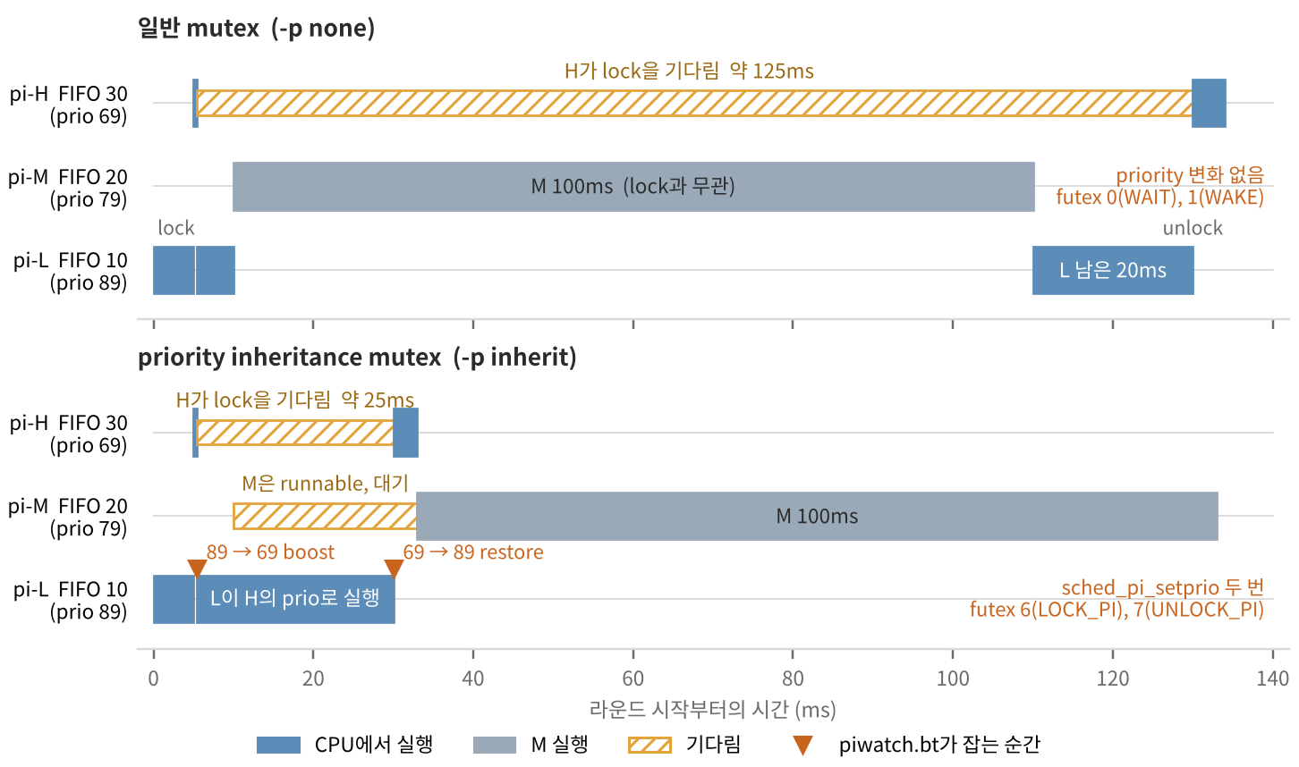
그림 2. pi_demo 한 라운드와 piwatch.bt가 잡는 순간 (L 30ms, H는 5ms 뒤 도착, M은 10ms 뒤부터 100ms 실행)

예측
예측 1: CPU 0에서 FIFO 50 두 개와 일반 thread 하나를 4초 동안 돌리면 세 thread의 cpu_ms는 각각 얼마일까? FIFO를 Round Robin으로 바꾸면 어떻게 될까? /proc/sys/kernel/sched_rr_timeslice_ms와 sched_rt_runtime_us를 참고한다.
내 예측과 이유 ____________________________________________________________
예측 2: 일반 mutex와 priority inheritance mutex에서 H는 lock을 각각 몇 ms 기다릴까?
내 예측과 이유 ____________________________________________________________

진행
1. FIFO. FIFO 50 두 개와 일반 thread 하나를 CPU 0에서 4초 동안 돌린다.
bash tools/lab.sh 2fifo
sudo ./bin/mtwork -d 4 -n fifo busy,cpu=0,sched=fifo:50 busy,cpu=0,sched=fifo:50 busy,cpu=0
관측 기준: FIFO thread 하나가 약 3.8초(4초의 95%)를 쓰고 다른 하나는 0이다. 일반 thread는 4초 동안 약 200ms를 받는다.
2. Round Robin. 같은 구성을 rr로 6초 동안 돌리면서(A) 3초 동안 perf sched로 기록하고(B), 마지막에 kernel log에서 throttling 메시지를 찾는다.
bash tools/lab.sh 2rr
sudo ./bin/mtwork -d 6 -n rr busy,cpu=0,sched=rr:50 busy,cpu=0,sched=rr:50 busy,cpu=0 # A (background)
bash tools/perf_sched.sh rr 3 '^rr-' 25 # B (A 시작 1초 뒤)
sudo dmesg | grep -i 'rt throttling'
관측 기준: rr-0과 rr-1이 약 100ms씩 번갈아 실행되고, rr-2는 약 1초마다 약 950ms를 기다린 뒤 약 50ms 실행된다. sched: RT throttling activated 메시지는 부팅 후 처음 한 번만 찍힌다.
3. Priority inheritance. pi_demo를 일반 mutex와 inherit mutex로 5라운드씩 돌려 H_wait_ms를 비교한 뒤, piwatch.bt를 붙여 3라운드씩 다시 돌린다. pi-L의 TID는 TIDS 줄에서 확인한다.
bash tools/lab.sh 2pi
sudo ./bin/pi_demo -p none
sudo ./bin/pi_demo -p inherit
sudo bpftrace bt/piwatch.bt -c './bin/pi_demo -p inherit -r 3'
sudo bpftrace bt/piwatch.bt -c './bin/pi_demo -p none -r 3'
관측 기준: inherit에서는 라운드마다 pi-L의 TID에 89 -> 69 boost가 찍히고, 약 25ms 뒤 69 -> 89 restore가 찍힌다. futex 연산은 6(LOCK_PI)과 7(UNLOCK_PI)이 나온다. none에서는 priority가 한 번도 바뀌지 않고 futex 연산도 0(WAIT)과 1(WAKE)만 나온다.

핵심 코드와 확인 질문
src/pi_demo.c L153 PTHREAD_PRIO_INHERIT mutex는 PI futex로 구현된다. lock word에 owner의 TID가 들어 있으므로 kernel은 누구의 priority를 올려야 하는지 안다.
153 pthread_mutexattr_setprotocol(&a, PTHREAD_PRIO_INHERIT); /* KEY PI futex: the kernel records the owner */
bt/piwatch.bt L14 priority inheritance 때문에 kernel이 task의 priority를 바꿀 때 나는 tracepoint다. 바뀌기 전(oldprio)과 바뀐 뒤(newprio) 값을 출력한다.
14 tracepoint:sched:sched_pi_setprio
bt/piwatch.bt L26 futex system call의 연산 번호를 thread별로 센다. 일반 mutex와 PI mutex는 kernel에 들어가는 연산이 다르다.
26 @futex_op[comm, args->op & 127] = count(); // KEY 어떤 futex 연산으로 kernel에 들어갔나 (128 = PRIVATE flag 제거)
.Q2.1 FIFO와 Round Robin에서 측정한 cpu_ms를 예측과 비교하라. priority가 같은데 FIFO에서는 왜 한 thread가 0인가? 일반 thread가 1초에 약 50ms를 받는 이유를 sched_rt_runtime_us 값으로 설명하고, throttling이 없다면 CPU 0의 셸과 kernel thread에 무슨 일이 생기는지 적어라.
답 ______________________________________________________________________________
.Q2.2 일반 mutex와 priority inheritance mutex의 H_wait_ms를 L 30ms, M 100ms, H 도착 5ms로 계산해 설명하라. piwatch에서 boost와 restore 사이는 몇 ms였고, 두 순간에 pi_demo에서는 각각 무슨 일이 있었는가?
답 ______________________________________________________________________________
.Q2.3 높은 priority client가 socket 기반 IPC로 낮은 priority 서비스에 요청을 보내고 응답을 기다릴 때, kernel은 누구의 priority를 boost해야 하는지 알 수 있는가? PI futex와 무엇이 다른가? webOS 서비스 쪽에서 쓸 수 있는 대응 방법 하나를 적어라.
답 ______________________________________________________________________________
문법 | 뜻
probe /조건/ { ... } | 조건(filter)이 참일 때만 action을 실행한다. /args->oldprio != args->newprio/는 priority가 실제로 바뀐 경우만 남긴다
BEGIN, END | 시작할 때와 끝날 때 한 번씩 실행되는 probe. BEGIN에서 시작 시각을 @t0에 저장하고 표 머리글을 출력한다
printf("%d ...", ...) | C의 printf와 같은 출력
strncmp(a, b, n) | 앞 n글자를 비교해 같으면 0을 돌려준다. strncmp(comm, "pi-", 3) == 0은 thread 이름이 pi-로 시작한다는 뜻이다
tracepoint:syscalls:sys_enter_futex | system call에 들어가는 순간의 tracepoint. 여기서 comm은 futex를 호출한 thread다
@futex_op[comm, args->op & 127] | key가 둘인 map. (thread 이름, futex 연산 번호) 쌍마다 따로 센다
delete(@t0) | map을 지운다. 지우지 않으면 종료할 때 @t0 값도 출력된다

추가 실습 EEVDF: weight와 slice
목적 Week 4에서는 renderer를 늦게 만든 indexer를 찾아 다른 CPU나 group으로 옮겼다. 이번에는 두 thread를 같은 CPU에 그대로 두고 indexer의 nice, slice, policy(BATCH, IDLE)만 바꿔 가며, 각 설정이 CPU share(how much)를 바꾸는지 실행 순서(how soon)를 바꾸는지 구분한다.

먼저 알아 둘 내용
EEVDF는 아직 받을 CPU 시간이 남은 task(eligible task) 중에서 virtual deadline이 가장 이른 task를 고른다. virtual deadline은 vruntime + slice × 1024 / weight로 계산하므로 slice가 짧을수록, weight가 클수록 앞당겨진다. weight는 nice 0이 1024, nice 10이 110이다. BATCH는 깨어날 때 다른 task를 preempt하지 않는다는 점만 일반 task와 다르다. IDLE은 weight가 3이고, 일반 task가 깨어나면 언제나 CPU를 양보한다.

Tools
Tool | 사용 목적
lab.sh 3 (eevdf_run.sh) | 한 조건에 대해 indexer, renderer와 bpftrace 스크립트 두 개를 함께 6초 동안 실행하고 결과를 한 화면에 출력한다
mtwork | renderer(16.7ms마다 CPU 4ms)와 indexer(busy)를 CPU 0에서 함께 실행하고 renderer의 wait_ms와 indexer의 cpu_ms를 측정한다
runq.bt (bpftrace) | renderer가 runnable인데 CPU를 받지 못한 시간을 histogram으로 측정한다. 깨어난 뒤 기다린 시간(그림 3의 ①)뿐 아니라 frame 도중 preempt된 뒤 기다린 시간(②)도 잰다. perf sched의 sch delay는 ①만 포함된 시간이다
preempt.bt (bpftrace) | 누가 누구를 preempt했는지 (prev, next) 쌍을 측정한다. renderer가 frame 도중 indexer에게 CPU를 넘긴 횟수가 조건에 따라 어떻게 바뀌는지 본다
slice.sh | debugfs의 base_slice_ns(모든 fair task가 함께 쓰는 기본 slice)를 바꾸고, 끝나면 원래 값으로 되돌린다

그림 3은 실습 3에서 renderer가 frame 하나를 처리하는 동안 renderer와 indexer가 CPU 0을 어떻게 나눠 쓰는지 그린 개략도다. 위 줄이 renderer-0, 아래 줄이 indexer-0이고, 같은 CPU에 있으므로 한 순간에는 하나만 실행된다. 파란 막대는 renderer가 실행한 구간, 회색 막대는 indexer가 실행한 구간, 빗금 막대는 renderer가 runnable인데 CPU를 받지 못한 구간, 점선은 renderer가 잠든 구간이다.

renderer가 기다리는 경우는 두 가지다. ①은 잠에서 깨어난(sched_wakeup) 직후 CPU를 받기까지의 짧은 대기다. ②는 frame을 처리하던 도중 indexer에게 CPU를 넘기고(sched_switch에서 prev가 runnable인 renderer-0, next가 indexer-0) 다시 받기까지의 대기다. perf sched의 sch delay는 ①만 재고, runq.bt는 ①과 ②를 모두 잰다. preempt.bt는 ②를 만든 sched_switch를 @preempt[renderer-0, indexer-0]로 센다. 구간 길이는 실제 비율과 다르다.
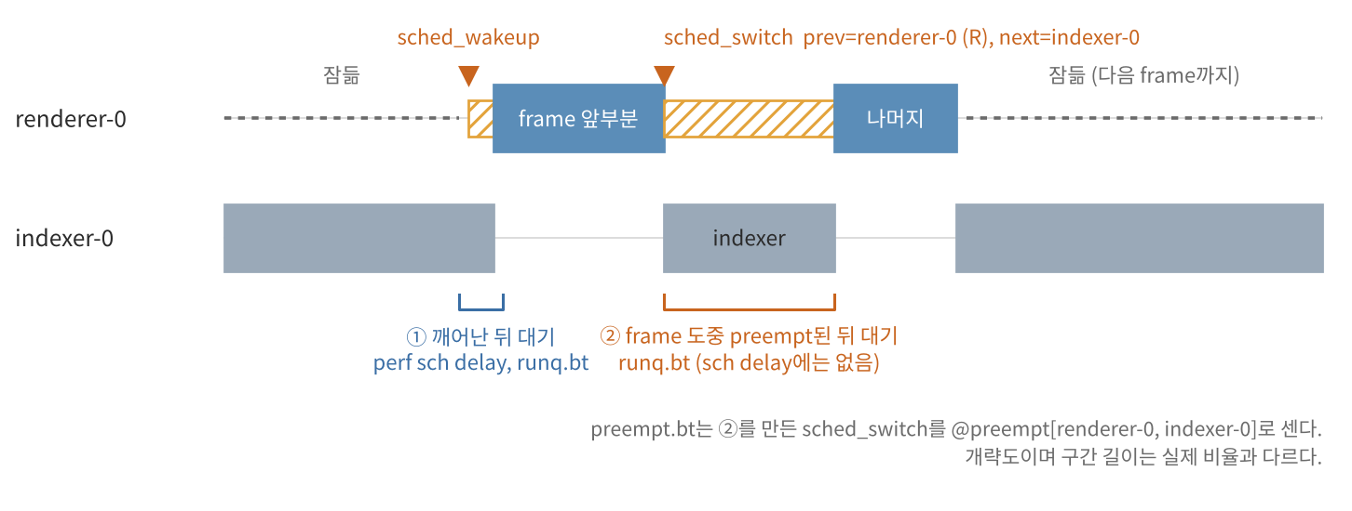
그림 3. renderer의 frame 하나와 runq.bt, preempt.bt가 재는 구간

예측
예측: indexer에 nice 10, slice 축소, BATCH, IDLE을 하나씩 적용하면 renderer의 wait_ms와 indexer의 cpu_ms는 각각 어떻게 될까? 넷 중 renderer의 대기를 거의 없애는 설정은 무엇이고, 효과가 없는 설정은 무엇일까?
내 예측과 이유 ____________________________________________________________

진행
1. 기본 조건(둘 다 nice 0). renderer의 wait_ms와 resp_p99u, indexer의 cpu_ms, runq histogram, @preempt 두 줄, @wakeup을 기록한다.
bash tools/lab.sh 3 base busy,cpu=0
관측 기준: histogram 값이 수십 μs 구간(①)과 ms 구간(②) 두 곳에 몰린다. @preempt[renderer-0, indexer-0]는 @wakeup(frame 수)과 비슷하거나 더 크다.
2. indexer에 nice 10을 준다.
bash tools/lab.sh 3 nice10 busy,cpu=0,nice=10
3. base slice를 0.3ms로 줄인다. script가 slice를 줄인 상태로 기본 조건을 다시 실행하고, 끝나면 원래 값으로 되돌린다. 중간에 Ctrl-C로 멈춰도 원래 값으로 돌아간다.
bash tools/lab.sh 3slice
sudo bash tools/slice.sh set 300000
bash tools/eevdf_run.sh slice busy,cpu=0
sudo bash tools/slice.sh restore
4. indexer를 BATCH로 실행하고, 이어서 IDLE로 실행한다.
bash tools/lab.sh 3 batch busy,cpu=0,sched=batch
bash tools/lab.sh 3 idle busy,cpu=0,sched=idle
관측 기준: renderer의 wait_ms, histogram의 ms 구간, @preempt[renderer-0, indexer-0]는 조건마다 크게 달라지지만 indexer의 cpu_ms는 거의 변하지 않는다. BATCH 결과는 기본 조건과 비슷하다. slice의 효과는 tick 주기(CONFIG_HZ, sudo bash tools/slice.sh show로 확인)에 따라 크기가 달라질 수 있으므로 측정한 값을 그대로 적는다. 조건마다 결과 마지막 줄에 요약된 내용이 출력된다.

핵심 코드와 확인 질문
bt/runq.bt L17 CPU에서 내려올 때 아직 할 일이 남아 있으면(prev_state가 runnable) 그때부터 대기 시간을 잰다. 그림 3의 ②가 여기서 시작한다.
17 @qtime[args->prev_pid] = nsecs; // KEY preempt된 경우도 대기 시작
bt/preempt.bt L18 prev가 아직 runnable인 채로 next에게 CPU를 넘긴 횟수를 (prev, next) pair 별로 센다.
18 @preempt[args->prev_comm, args->next_comm] = count(); // KEY prev는 아직 일이 남았는데(runnable) CPU를 내줬다
tools/slice.sh L16 base slice를 바꾼다. virtual deadline 식에 들어가는 slice가 이 값이다.
16 echo "${2:?ns}" > $f # KEY how soon: 한 번 CPU를 잡으면 얼마나 오래
.Q3.1 기본 조건의 histogram에서 두 구간을 구분하라. renderer를 늦게 만드는 것은 깨어난 직후의 대기인가, frame 도중 preempt된 뒤의 대기인가? @preempt 두 줄과 wait_ms를 근거로 들고, perf sched의 sch delay만 보면 왜 이 문제를 놓치는지 작성하라.
답 ______________________________________________________________________________
.Q3.2 다섯 조건을 표로 비교하라. indexer의 cpu_ms는 거의 그대로인데 renderer의 대기는 왜 크게 달라지는가? virtual deadline 식으로 설명하라. 그리고 다음을 각각 적어라. nice가 share뿐 아니라 순서에도 영향을 주는 이유, slice를 줄였을 때의 결과와 tick의 관계, BATCH가 효과가 없는 이유, IDLE이 가장 확실한 이유.
답 ______________________________________________________________________________
.Q3.3 강의의 tuning checklist 형식(Symptom, Suspect, Knob, Verify with)으로 자기 결과를 한 줄 적어라. webOS의 thumbnail 생성처럼 가끔 깨어나 CPU를 쓰는 background 작업에는 BATCH와 IDLE 중 무엇을 쓰겠는가? IDLE을 쓸 때의 위험도 적어라.
답 ______________________________________________________________________________
문법 | 뜻
probe1, probe2 { ... } | probe 여러 개에 같은 action을 붙인다. runq.bt는 sched_wakeup과 sched_wakeup_new(새로 만든 thread의 첫 wakeup)를 함께 처리한다
$1 | 명령줄의 첫 번째 인자. interval:s:$1은 인자로 받은 초가 지나면 끝낸다는 뜻이다. eevdf_run.sh가 측정 시간을 넘긴다
$ns | $로 시작하는 임시 변수. event 한 번을 처리하는 동안만 살아 있다. event 사이에 값을 넘기려면 @ map을 쓴다
hist(v), max(v) | 2의 거듭제곱 구간 histogram, 최댓값. count()처럼 map에 대입한다
@qtime[pid] = nsecs ... delete(@qtime[pid]) | 대기를 시작한 시각을 thread id를 key로 저장해 두었다가, CPU에 오를 때 꺼내 쓰고 지운다. 두 event 사이의 시간을 재는 기본 방법이다
(args->prev_state & 0xff) == 0 | prev가 runnable인 채로 CPU에서 내려왔다는 뜻이다(preempt). 0이 아니면 sleep 등으로 스스로 내려온 것이다
clear(@qtime) | END에서 계산용 map을 비워 결과 출력에서 뺀다

Part 1 제출 질문 (cache coherence)
Week 4 실습 2(false sharing)의 측정 결과로 답한다.
.P.1 Week 4 실습 2의 (a) 같은 line과 (b) padding 결과를 MESI 상태 변화로 설명하라. (a)에서 a++ 한 번과 b++ 한 번이 일어나는 동안 그 line의 상태가 CPU 0과 CPU 1에서 각각 어떻게 바뀌는가? 두 thread를 같은 CPU에 두었을 때 차이가 사라진 이유는 무엇인가?
답 ______________________________________________________________________________

관측 기록지
이름 ____________________ 실행 환경 ____________________ 날짜 ____________________
kernel ______________ bpftrace 버전 ______ sched_rt_runtime_us ______ rr_timeslice_ms ______ base_slice_ns ______ CONFIG_HZ ______

0 첫 관측
one-liner 상위 3개 task와 횟수 ______________________________ idx-0의 횟수 ______

1 SCHED_DEADLINE
조건 | 예측 | iters | resp_p99u | miss | bg cpu_ms 합
(a) dl-0 job 1.5 / runtime 2 ms
(b) dl-0 job 3 / runtime 2 ms
(b) dl-1 job 2.5 / runtime 3 ms |  |  |  |  | (위와 같음)

(b) timehist의 dl-0: run ______ ms → wait ______ ms → run ______ ms → wait ______ ms
(c) 거부된 thread ______ 요청 합 ______ 상한 ______ × CPU ______개 = ______

2 RT
조건 | 예측 | thread 0 cpu_ms | thread 1 cpu_ms | 일반 thread cpu_ms
FIFO 50, FIFO 50, 일반 (CPU 0, 4초)
RR 50, RR 50, 일반 (CPU 0, 6초)

timehist: rr 교대 run ______ ms 일반 thread wait ______ ms 뒤 run ______ ms dmesg 메시지 있음 / 없음
mutex | 예측 H_wait | H_wait 평균 | H_wait 최대 | boost → restore 간격 (ms) | futex 연산
none
inherit

추가 실습 EEVDF
조건 | 예측 | renderer wait_ms | runq_sum_ms | runq_max_us | @preempt [renderer-0, indexer-0] | @wakeup | indexer cpu_ms
기본 (nice 0)
indexer nice 10
base slice 0.3 ms
indexer BATCH
indexer IDLE

실습을 마치면 sudo bash tools/slice.sh show의 값이 처음 값과 같아야 한다.

